Задание №1. Вычисление значений элементарных функций

Вариант №10

***Цель задания***: *практическое освоение методов анализа погрешностей в задаче вычисления значений элементарных функций.*

1. По указанной точности ( $ε={10}^{-6}$) решить обратную задачу теории погрешностей для заданной функции z(x).

*Примечание:* Номер варианта задания (см. Приложение 2) должен совпадать с Вашим номером в списке группы. Решение задачи необходимо представить набранным в любом текстовом редакторе / или же в виде скана(фото) рукописного текста при условии разборчивого почерка и хорошего качества снимка.

1. Программно реализовать вычисление значений функции z(x) в заданном интервале *[а, b]* ( *х = а* (h) b*,* где *xi+1 =* *xi*  + *h* ).
2. Для функции $z(x) = f(φ(x),ψ(x),… )$ (и всех составляющих ее функций $φ\left(x\right),ψ\left(x\right),…$ построить таблицу *«Итоговые результаты*» значений для узлов $x=x_{i}, i = \overline{1,k}$ с требуемой точностью.
3. Оценить полученные результаты: сравнить значения функций, вычисленные с помощью Вашей программной реализации, со значением встроенных функций.

$$z\left(x\right)=\cos{(2.8x+\sqrt{1+x})}\operatorname{atan}{(1.5x+2)}, x=0.1\left(0.01\right)0.2$$

Решение

Примем

$φ\left(x\right)=\sqrt{1+x}$; $ψ\left(x\right)=\cos{(2.8x+φ\left(x\right))}$; $ω\left(x\right)=\operatorname{atan}{(1.5x+2)}$

$$z\left(x\right)=ψ\left(x\right)ω\left(x\right)$$

Чтобы вычислить $z\left(x\right)$ с точностью $ε={10}^{-6}$, необходимо чтобы

$$∆_{z}=∆_{ψ}\left|ω_{ϵ}\right|+∆_{ω}\left|ψ_{ϵ}\right|≤ε$$

Согласно принципу равных влияний примем $∆_{ψ}\left|ω_{ϵ}\right|≤\frac{ε}{2}; ∆_{ω}\left|ψ_{ϵ}\right|≤\frac{ε}{2},$ ($ε-точка в которой достигается максимальное значение соответсвующих функций$)

$$ω\left(0.1\right)=1.135; ω\left(0.2\right)=1.161$$

$$ψ\left(0.1\right)=0.24;ψ\left(0.2\right)=-0.085$$

Значит получаем

$$∆_{ψ}≤\frac{ε}{2∙1.161}=0.431ε; ∆_{ω}≤\frac{ε}{2∙0.24}=2.083ε$$

Далее $ψ\left(x\right)=\cos{(2.8x+φ\left(x\right))}$

$$∆_{ψ}=\left|\frac{d}{dφ}\cos{(2.8x+φ\left(x\right))}\right|∆_{φ}$$

$$\left|\frac{d}{dφ}\cos\left(2.8x+φ\left(x\right)\right)\right|=\left|\sin\left(2.8x+φ\left(x\right)\right)\right|$$

$$\sin\left(2.8∙0.1+φ\left(0.1\right)\right)=0.971;\sin\left(2.8∙0.2+φ\left(0.2\right)\right)=0.996$$

$$∆_{φ}≤\frac{∆_{ψ}}{0.996}=0.432ε$$

Итак, чтобы вычислить $z\left(x\right)$ с точностью $ε={10}^{-6}$ необходимо вычислить $φ\left(x\right)=\sqrt{1+x}$ с точностью $0.432ε$, $ψ\left(x\right)=\cos{(2.8x+φ\left(x\right))}$ с точностью $0.431ε$ и $ω\left(x\right)=\operatorname{atan}{(1.5x+2)}$ с точностью $2.083ε$.

По формуле Герона, погрешность определяется по формуле для метода Ньютона решения уравнения $x^{2}-a=0$.



где  -- наименьшее значение  при 

 -- наибольшее значение  при 



$$m_{1}=\min_{x∈[1.1;1.2]}{2x}=2.2; M_{2}=2$$

Таблица «Итоговые результаты».

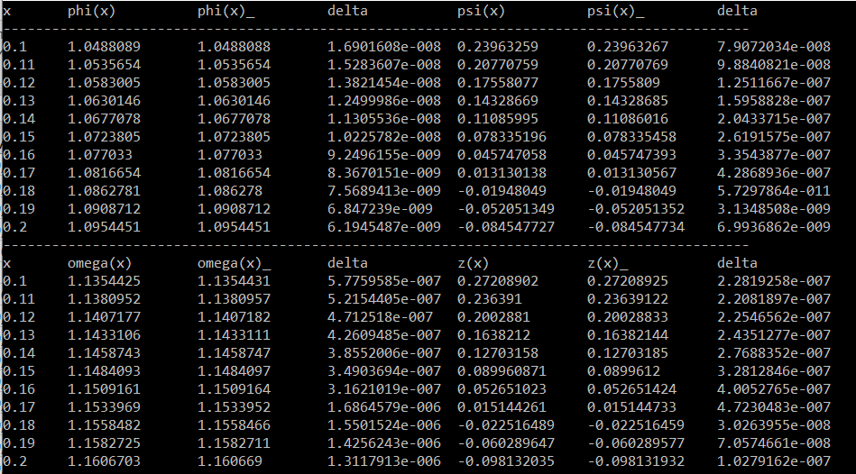

Здесь $φ\left(x\right)$ это phi(x), $\overline{φ}\left(x\right)$ это phi(x)_, ${\overline{∆}}_{φ}$ это delta, далее аналогично.

В соответствии с расчётами

$$∆_{φ}=0.432ε=4.32∙{10}^{-7}; ∆_{ψ}=0.431ε=4.3∙{10}^{-7};$$

$$∆_{ω}=2.083ε=2.083∙{10}^{-6}; ∆_{z}=ε={10}^{-6}$$

Таким образом, полученные теоретические погрешности не превышают заданные на всех этапах расчёта z(x).

Приложение

#include <iostream>

#include<math.h>

#include<assert.h>

#include<stdlib.h>

#include <iomanip>

using namespace std;

const double PI = 3.141592653589793;

double Mcos(double, double);

double Marctg(double, double);

double Msqrt(double, double);

double sgn(double);

double phi(double);

double psi(double);

double omega(double);

double z(double);

int main()

{

double x,eps,epsphi,epspsi,epsomega,fz[11],dfz[11];

double f1[11],f2[11],f3[11],df1[11],df2[11],df3[11];

eps=0.000001;//указанная точность

epsphi=0.432*eps;

epspsi=0.431*eps;

epsomega=2.083*eps;

double h=0.01, a=0.1, b=0.2;

for(int i=0;i<=10;i++)

{

x=a+i*h;

f1[i]=Msqrt(1+x,epsphi);//вычисление phi

df1[i]=fabs(f1[i]-phi(x));//полученная погрешность phi

f2[i]=Mcos(2.8*x+f1[i],epspsi);

df2[i]=fabs(f2[i]-psi(x));

f3[i]=Marctg(1.5*x+2,epsomega);

df3[i]=fabs(f3[i]-omega(x));

fz[i]=f2[i]*f3[i];

dfz[i]=fabs(fz[i]-z(x));

}

cout << "x\t" << "phi(x)\t\t"<< "phi(x)_\t\t" <<"delta\t\t" <<"psi(x)\t\t"<< "psi(x)_\t\t"<< "delta\t"<<endl;

cout<<"--------------------------------------------------------------------------------------------" <<endl;

for(int i=0;i<=10;i++)

{

x=a+i*h;

cout << x <<setprecision(8)<< "\t" << f1[i]<< "\t" <<phi(x)<<"\t"<<df1[i] << "\t"<< f2[i]<< "\t" << psi(x)<< "\t" <<df2[i] <<endl;

}

cout<<"--------------------------------------------------------------------------------------------" <<endl;

cout << "x\t" << "omega(x)\t"<< "omega(x)_\t"<< "delta\t\t" <<"z(x)\t\t"<< "z(x)_\t\t"<< "delta\t"<<endl;

for(int i=0;i<=10;i++)

{

x=a+i*h;

cout << x<<setprecision(8) << "\t" << f3[i]<< "\t" <<omega(x)<<"\t"<<df3[i] << "\t"<< fz[i]<< "\t" <<z(x)<<"\t"<<dfz[i] <<endl;

}

return 0;

}

//описание функций

double Mcos(double x, double e)

{

double S=0;

double a=1;

int n=0;

while (fabs(a)>e)

{

S+=a;

n++;

a=-a*(x*x)/(2*n*(2*n-1));

}

return S;

}

double Msqrt(double x, double e)

{

double x1,d;

double c=x;

if (x==0) return 0;

else

{

int n=0;x1=2*x;

d=fabs(x1-x);

x=2;

while (d>sqrt(1.1*e))

{

x1 = 0.5*(x+c/x);

n++;

d=fabs(x1-x);

x=x1;

}

return x;

}

}

double Marctg(double x, double e)

{

double S=0;

int n=0;

if(fabs(x)<1)

{

double a=x;

while (fabs(a)>e)

{

S+=a;

n++;

a=-a*x*x*(2*n-1)/(2*n+1);

}

}

else

{

if (x==1) S=0.25*PI; else

{

double a=1/x;

while (fabs(a)>e)

{

S+=a;

n++;

a=-(a*(2*n-1)/(2*n+1))/(x*x);

}

S = 0.5*PI*sgn(x)-S;

}

}

return S;

}

double sgn(double x)

{

if (x<0) return -1; else return 1;

}

double phi(double x)

{

return sqrt(1+x);

}

double psi(double x)

{

return cos(2.8*x+phi(x));

}

double omega(double x)

{

return atan(1.5*x+2);

}

double z(double x)

{

return psi(x)*omega(x);

}